111年環保志（義）工群英會南投縣初賽 簡章
- 活動目的
為配合行政院環境保護署舉辦環保志（義）工群英會地方行政支援計畫，展現環保志（義）工關懷環境的熱情與活力，並以團隊合作競賽方式，讓環保志（義）工們藉由趣味之競賽交流聯絡情誼，並為南投縣爭取最高榮譽。
- 辦理單位
- 指導單位：行政院環境保護署、南投縣政府
- 主辦單位：南投縣政府環境保護局
- 承辦單位：大立環保科技有限公司
- 活動日期
111年8月13日（星期六）
- 活動地點
南投縣南投市漳興國民小學活動中心（南投縣南投市復興路669號）
- 活動對象及資格
為維護競賽公平性原則，參賽資格限制說明如下：
- 須於民國71年10月29日（含）前出生（大於40歲），以身分證出生日期為認證。
- 須為本縣13鄉鎮環保志（義）工隊，每隊至多30人。
- 每人至多可報名1項競賽。
- 須完成COVID-19疫苗追加劑（第3劑）接種，或於競賽當日提供48小時內快篩陰性證明。
- 至多錄取20隊，以報名表申請先後順序為依據。
- 報名方式
- 統一採書面報名，請填寫報名表（附件1及附件2）後，以郵寄、親送等方式，向南投縣政府環境保護局報名。
- 報名期間為即日起至111年7月31日止。
- 如有任何疑問請洽大立環保科技有限公司劉先生，電話049-2240330。
- 競賽項目
依環保署111年環保志（義）工群英會競賽項目規定辦理，包含環保啦啦隊、環保金頭腦、環境保衛戰及資源分類王等四項競賽，各組第1名代表南投縣參與行政院環境保護署辦理之全國決賽，競賽規則如表1所示：
表1 各項競賽規則表
競賽名稱 | 環保啦啦隊
報名人數 | 每隊至多30人（即至多5名替補人員）
參賽人數 | 每隊至多25人
競賽說明 | - 分二階段進行，第一階段針對啦啦隊表演表現，第二階段單獨評比全日加油表現。  - 參賽隊伍以環保與回收物資為主要器材，自行準備設計道具、隊呼及表演方式展現各隊精神與活力，表演內容須具有環保之意涵。  - 每隊至多25人，規劃寬10公尺、長10公尺之場地進行表演，時間以60秒為限（逾時將扣分），公平起見，大會提供一只落地式麥克風，供各隊伍運用。
注意事項 | - 主持人將統一口令「計時開始」及「時間到」，計時開始後方可入場表演（含擺放道具），計時開始前若有任何表演皆不列入計分，若影響大會流程，則將斟酌扣分。  - 為保持現場動線順暢，隊伍進場時皆由面舞臺「右邊進入、左邊出場」。
評分方式 | 共3位評審參與評分，評分項目分為創意演出、造型設計、環境保護、團隊合作、運動精神、加油表現6項，選出前三名。
示意圖 | 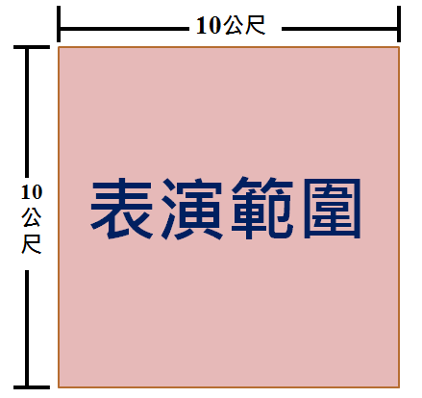

競賽名稱 | 環保金頭腦
報名人數 | 每隊至多15人（即至多5名替補人員）
參賽人數 | 每隊10人
競賽說明 | - 採單一階段競賽，以驟死賽形式辦理。  - 競賽開始前，參賽隊伍須排出1-10棒序號，競賽開始，由各隊第1棒就答題位置答題，競賽試題以「選擇題」4選1的方式作答，每位參賽者桌上有選項1-4之四面牌子，參賽者以舉牌方式答題，採單題答錯即淘汰方式進行，每棒至多出題5題，10棒次依序答題完畢後，累計全隊答題數。  - 主持人宣讀題目後唸出「請準備」，參賽者選定牌子但不舉起，待主持人唸出「3、2、1，請舉牌」時，全體參賽者須同時將牌子舉至頭頂，答對之參賽者留在原位繼續回答下一題，答錯之參賽者依工作人員指示離場，不得於競賽場中逗留。
注意事項 | - 對試題答案有疑義時，立即舉手向裁判提出，由裁判判定，競賽進入下一題或離開競賽會場後將不再受理。  - 未舉牌或舉牌後又換牌者，視同該題答錯立即淘汰。  - 參賽時，參賽者請勿攜帶各類通訊電子用品（手機、ipad等）或請關機，違者將喪失參賽資格。
評分方式 | - 採單題答錯即淘汰方式進行，每棒次至多出題5題，10棒次依序答題完畢後，將統一計算各隊累計獲勝次數。  - 遇同分之隊伍，則進行PK賽。
示意圖 | 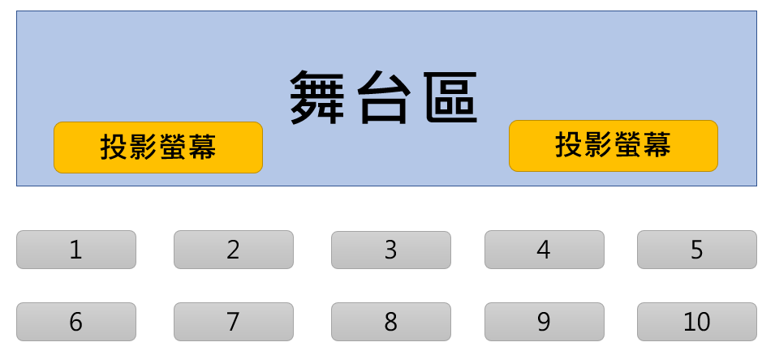

競賽名稱 | 環境保衛戰
報名人數 | 每隊至多15人（即至多5名替補人員）
參賽人數 | 每隊10人
競賽說明 | - 本競賽採2局制，答題時間限時60秒、占領時間20秒。  - 競賽時與相鄰之隊伍兩兩一組進行分組競賽。  - 參賽隊伍需排出棒次站立於預備區，競賽時以接力方式進行。  - 競賽開始，兩隊第1棒至答題線答題，兩隊同時抽題、並限時60秒內完成答題，答題正確即可選擇欲占領之號碼，答錯則無法占領；第1局若同時答題正確，則由單號賽道先行占領，凡答題正確具占領權者皆須於20秒內完成占領，兩隊第1棒完成占領後即可更換下一棒，以此類推，先將4格連成一線之隊伍獲勝，並結束該局。  - 若該局無法分出勝負，則由賽道裁判裁定和局，由和局棒次代表簽名後，結束該局競賽；兩局競賽後，獲勝次數多者特優，另一隊伍則獲優等。
注意事項 | - 第2局競賽由雙號賽道先行選擇欲占領號碼。  - 第1局結束後，棒次安排不能做調整，第2局將由第1局結束之棒次的下一棒開始進行。  - 競賽時，兩隊各有1組占領旗，16宮格版及題庫，計時器則為兩隊共用。  - 答案牌高舉過肩視為選定答案，不可再次更換選擇，否則答題無效。  - 參賽者答題時間限制60秒、占領時間限制20秒，逾時視同放棄答題權及占領權，兩隊占領完成後，即可返回起始線更換下一棒。
評分方式 | - 先將4格連成一線之隊伍獲得10分；若無法分出勝負，依答對題數每題1分計算。  - 遇同分之隊伍，則進行道具骰子比大小。
示意圖 | 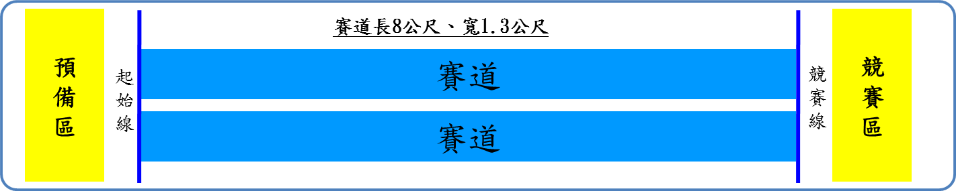  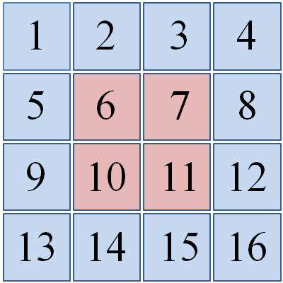

競賽名稱 | 資源分類王
報名人數 | 每隊至多15人（即至多5名替補人員）
參賽人數 | 每隊10人
競賽說明 | - 採單階段競賽，限題20題。  - 競賽時與相鄰之縣市兩兩一組進行分組競賽。  - 參賽隊伍需排出棒次站立於預備區，競賽開始，兩隊第1棒須一同至終點線，握手後兩隊同時抽出題目紙（物品名稱），並限時20秒內進行分類，答案共分三類「資源垃圾」「一般垃圾」「廚餘」，將題目紙放入正確之分類紙盒內，即可一同返回起始線，更換下1棒答題，以此類推。  - 20題答題完畢，兩隊停止動作，裁判開始計算分數。
注意事項 | - 一經作答不可再次更換選擇，否則作答不予計分。  - 參賽者限時20秒內進行答題，逾時未答題視同放棄作答。  - 題目分類依據以環保署公告為主，請參賽者參考本署「資源回收網-問與答」，網址為  - https://recycle.epa.gov.tw/epa/ShowPage2.aspx?sno=1009 。
評分方式 | - 計分賽，時間停止後開始計算分數，答對一題可獲得1分，分組內分數較高之隊伍獲勝。  - 遇同分之隊伍，則進行1分鐘PK賽。
示意圖 | 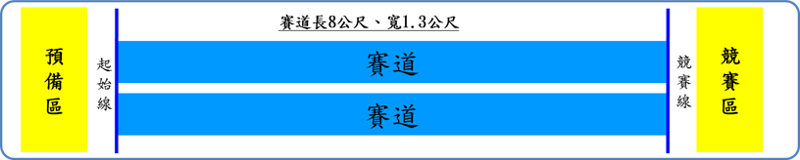

- 競賽流程
表2競賽流程表
時間 | 活動內容 | 執行單位
08:00-08:30 | 報到 | 大立環保科技有限公司
08:30-09:00 | 各競賽隊伍整隊及核對競賽人員名冊 | 大立環保科技有限公司
09:00-09:15 | 開幕式/主席與貴賓致詞 | 大立環保科技有限公司
09:15-09:20 | 運動員宣誓及合照 | 大立環保科技有限公司
09:20-09:30 | 暖身運動 | 大立環保科技有限公司
09:30~ | 競賽開始 | 大立環保科技有限公司
09:30-10:00 | 環保啦啦隊 | 大立環保科技有限公司
10:00-10:30 | 環保金頭腦 | 大立環保科技有限公司
10:30-11:00 | 資源分類王 | 大立環保科技有限公司
11:00-11:30 | 環境保衛戰 | 大立環保科技有限公司
11:30-11:40 | 資源分類王競賽人員檢錄 | 大立環保科技有限公司
11:40-12:00 | 頒獎典禮 | 大立環保科技有限公司
12：00 | 賦歸 | 大立環保科技有限公司

- 獎勵方式
- 各項競賽項目前三名優勝隊伍，頒發商品禮券分別為新臺幣4,000元、3,000元、2,000元，以及獎牌1只。
- 總成績前三名優勝隊伍，頒發商品禮券分別為新臺幣8,000元、6,000元及4,000元，以及獎盃一只。
- 注意事項
- 凡參賽者即視同承認本活動辦法各項規定，如有未盡事宜，主辦單位得隨時公布，及依需要修改活動相關辦法及規定。
- 為響應政府節能減碳政策，本活動不提供免洗杯等一次性餐具，請參加活動人員自備環保杯。
- 如因疫情影響，如新冠肺炎（COVID-19）疫情有升溫調整警戒層級，將配合行政院環保署指示取消或調整辦理方式，請密切關注本局網頁訊息公布。
- 為配合政府防疫政策，參加志工須完成COVID-19疫苗追加劑（第3劑）接種，且活動當日須攜帶紙本疫苗接種卡（小黃卡）或提供48小時內快篩陰性證明，，以便現場工作人員進行核對，無法出示證明完成三劑疫苗接種紀錄或未完成COVID-19疫苗追加劑（第3劑）接種者，不得下場參加各項賽事。
- 如有活動相關疑問，請洽詢本案承辦單位，大立環保科技有限公司劉先生，聯繫方式如下：
  - 電子信箱：nantougreen@gmail.com
  - 聯絡電話：049-2240330 / 0910-111606。

附件一、111年環保志(義)工群英會南投縣初賽啦啦隊項目報名表

所屬小隊 |  | 鄉/鎮/市 環保志(義)工隊
聯絡人 |  |  | 連絡電話
環保啦啦隊
隊名(必填)
隊伍編號 |  | （由承辦單位安排）
編號 | 姓名 |  | 編號 | 姓名
1 |  |  | 11
2 |  |  | 12
3 |  |  | 13
4 |  |  | 14
5 |  |  | 15
6 |  |  | 16
7 |  |  | 17
8 |  |  | 18
9 |  |  | 19
10 |  |  | 20

附件二、111年環保志(義)工群英會南投縣初賽競賽項目報名表
所屬小隊 |  | 鄉/鎮/市 環保志(義)工隊
聯絡人 |  |  |  | 連絡電話
項目  姓名 | 項目2  環保金頭腦 |  | 項目3  環境保衛戰 |  | 項目4  資源分類王
1
2
3
4
5
6
7
8
9
10
統一採書面報名，請填寫報名表(附件1、附件2)後，以郵寄方式，向南投縣政府環境保護局報名，報名期間為即日起至111年7月31日止；如有任何疑問請洽承辦單位大立環保科技有限公司劉先生，電話(049)2240330，或洽南投縣政府環境保護局綜合計畫科承辦人卓先生，電話(049)2237530分機1312。

